Список Национальных федераций, развивающих «Унифайт» на 01.12.2017 г.

1 | Afghanistan |  | Афганистан |  | 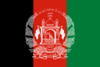
2 | Algeria |  | Алжир |  | 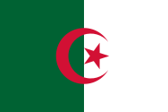
3 | Armenia |  | Армения |  | 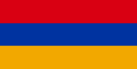
4 | Azerbaijan |  | Азербайджан |  | 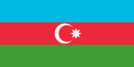
5 | Bangladesh |  | Бангладеш |  | 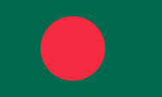
6 | Belarus |  | Беларусь
7 | Bosnia and Herzegovina |  | Босния и Герцеговина |  | 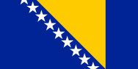
8 | Bulgaria |  | Болгария |  | 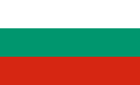
9 | Cameroon |  | Камерун |  | 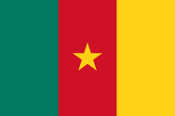
10 | Croatia |  | Хорватия |  | 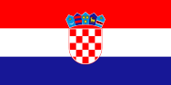
11 | Cyprus |  | Кипр |  | 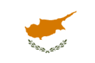
12 | Czech Republic |  | Чешская Республика |  | 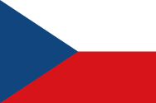
13 | Djibouti |  | Джибути |  | 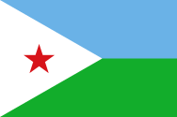
14 | Dominican Republic |  | Доминиканская Республика |  | 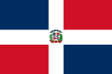
15 | Egypt |  | Египет |  | 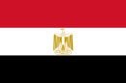
16 | Estonia |  | Эстония |  | 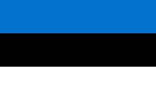
17 | Finland |  | Финляндия |  | 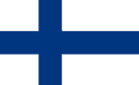
18 | France |  | Франция |  | 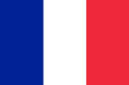
19 | Georgia |  | Грузия |  | 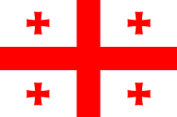
20 | Germany |  | Германия |  | 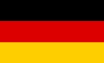
21 | India |  | Индия |  | 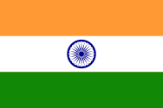
22 | Iran |  | Иран |  | 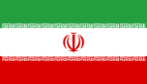
23 | Iraq |  | Ирак |  | 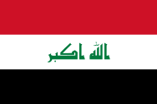
24 | Jordan |  | Иордания |  | 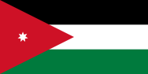
25 | Kazakhstan |  | Казахстан |  | 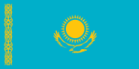
26 | Korea, Republic of |  | Республика Корея |  | 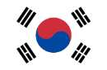
27 | Kyrgyzstan |  | Киргизия |  | 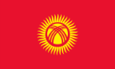
28 | Latvia |  | Латвия
29 | Lebanon |  | Ливан |  | 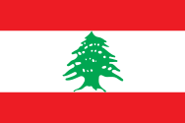
30 | Lithuania |  | Литва |  | 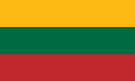
31 | Macedonia |  | Македония |  | 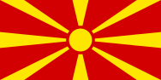
32 | Mexico |  | Мексика |  | 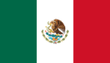
33 | Moldova |  | Молдавия |  | 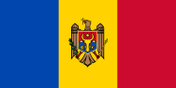
34 | Mongolia |  | Монголия
35 | Montenegro |  | Черногория |  | 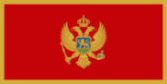
36 | Morocco |  | Марокко |  | 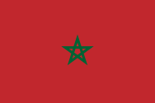
37 | Nepal |  | Непал |  | 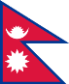
38 | Norway |  | Норвегия |  | 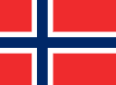
39 | Oman |  | Оман |  | 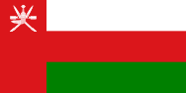
40 | Pakistan |  | Пакистан |  | 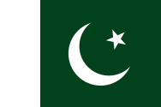
41 | Palestine |  | Палестина |  | 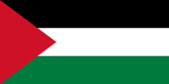
42 | Poland |  | Польша
43 | Romania |  | Румыния |  | 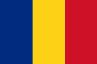
44 | Russian Federation |  | Россия |  | 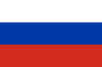
45 | Serbia |  | Сербия |  | 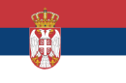
46 | Singapore |  | Сингапур |  | 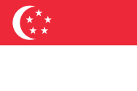
47 | Slovakia |  | Словакия |  | 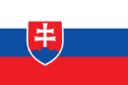
48 | Slovenia |  | Словения |  | 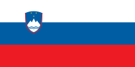
49 | Sri Lanka |  | Шри-Ланка |  | 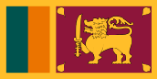
50 | Sudan |  | Судан |  | 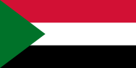
51 | Sweden |  | Швеция |  | 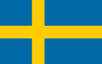
52 | Syria |  | Сирия |  | 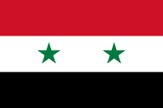
53 | Tajikistan |  | Таджикистан |  | 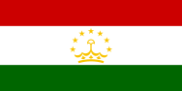
54 | Turkey |  | Турция |  | 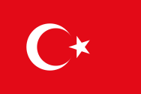
55 | Turkmenistan |  | Туркмения |  | 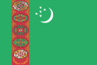
56 | Uzbekistan |  | Узбекистан |  | 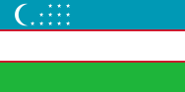
57 | Yemen |  | Йемен

